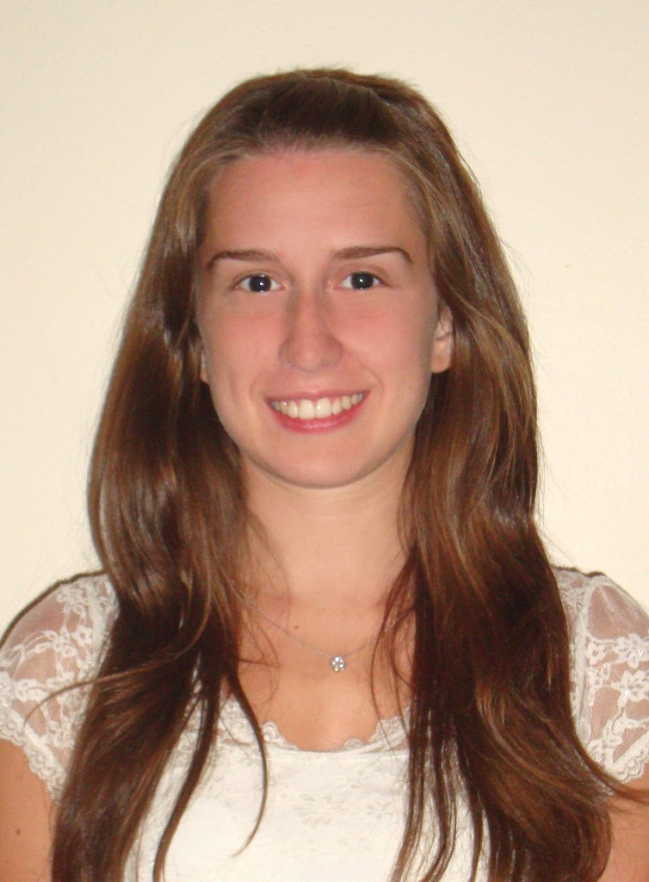
CURRICULUM VITAE.

María Micaela Blanco
15·6442·1130
mmicaelablanco@gmail.com

Datos Personales:

Nombre Completo: María Micaela Blanco
DNI: 35.972.007
Edad: 22 años.
Fecha de Nacimiento: 23 de Abril de 1991.
Nacionalidad: Argentina.
Estado Civil: Soltera
Domicilio: Emilio Mitre 1233. Haedo (1706) – Pcia. de Buenos Aires
Teléfono: 4659-2542 / 15-6442-1130
E-Mail: mmicaelablanco@gmail.com

Estudios

- Arquitectura en la Universidad de Morón (Año 2009-presente).
Año de cursada: 5to. Materias aprobadas: 31. Total de Materias: 34. Promedio: 7.50
- Bachiller Modalidad en Economía y Gestión de las Organizaciones en el Instituto Santo Domingo, Ramos Mejía. (Año 2006-2008). Promedio 8.50.

Idiomas

- Inglés
- First Certificate Exam de la Universidad de Cambridge.
- Trinity Examinations, Grade 5.

Experiencia laboral

- Pasantía no rentada de dos semanas de duración.
Estudio de arquitectura “Arquisec” (Julio de 2008)
Tareas realizadas: Organización de archivos, planos y documentación de obras.

Informática

- Manejo de herramientas Office (Word, Excel, Power Point, Access)
- Manejo de programas de diseño: CorelDraw, Adobe Illustrator, Adobe Photoshop.
- Manejo de AutoCad: Cursos en la Universidad Tecnológica Nacional, Nivel Superior.
- Manejo básico de 3D Studio y VRay.

Otros datos

- Congreso Latinoamericano de Arquitectura.
Participación en el CLA 2013, realizado en la Universidad de Morón. En el mismo, se llevaron a cabo conferencias magistrales de reconocidos arquitectos de Latinoamérica.
- Actividad / Hobby: “By Invitation Only · Diseño + eventos”. Emprendimiento personal. Diseño gráfico para eventos. Coordinación de reuniones con potenciales clientes. Presentación de propuestas personalizadas de acuerdo a la temática del evento. Actualización de redes sociales: Facebook, Pinterest y Blog. Administración de contenido a publicar y organización de promociones.
- “La Compañía JA”, Junior Achievement. Programa de 15 semanas de duración, realizado en el secundario, con el objetivo de crear, organizar y operar una compañía en el mercado.

